**SPRAWOZDANIE**

Zajęcia: Grafika Komputerowa

Prowadzący: mgr inż. Mikołaj Grygiel

**Laboratorium:** 4

**Data:** 19.03.2025

**Temat:** " Język opisu sceny SVG"

**Wariant: 14**

Illia Bryka,

Informatyka I stopień,

stacjonarne,

4 semestr,

Gr.1a

**Zadanie 1**

1. **Polecenie:**

Opracować scenę hierarchiczną zgodnie z obrazem używając zamiast kół wielokąty obracające się (animacja!) według wariantu. Opracowanie powinno być w języku SVG.

1. **Wprowadzane dane:**

Do zadania został wykorzystany wariant otrzymany od prowadzącego (14-kąt).

1. **Wykorzystane komendy:**

Aby wykonać zadanie należało napisać kod SVG:

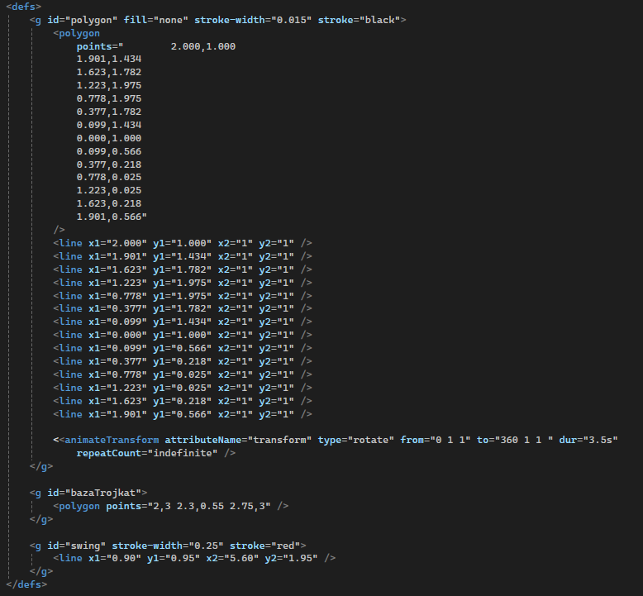

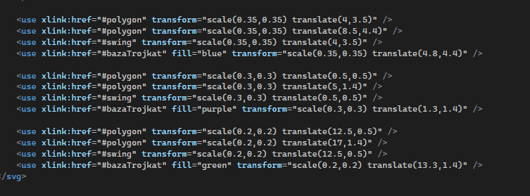

**Link do Repozytorium:** https://github.com/bebrabimba/Grafika-Komputerowa/blob/main/Lab5/Lab5.html

**Wnioski:**

Na podstawie otrzymanych wyników można stwierdzić, że przy użyciu SVG jesteśmy w stanie stworzyć dowolną grafikę, gdzie ograniczeniem jest tylko wyobraźnia.